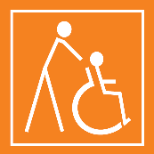

**Úřad práce České republiky Krajská pobočka v Karlových Varech**

**KoP Sokolov**

Adresa objektu Jednoty 654, 356 01 Sokolov

**Kontakty**

|  |  |
| --- | --- |
| telefon | +420 950 161 300 |
| email | IDDS: ukuzprq  e-podatelna: [podatelna.so@uradprace.cz](mailto:podatelna.so@uradprace.cz) |
| WEB | **www.uradprace.cz** |

**Popis objektu**

Objekt je využíván jako administrativní budova sloužící pro výkon činnosti ÚPČR.

Má jedno podzemní podlaží a čtyři nadzemní podlaží (vč. přízemí).

Objekt je veřejnosti přístupný.

**Základní přehled přístupnosti**

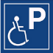 

**Uživatelský popis**

**Vstup**

Hlavní vstup do budovy je situován nad úrovní přilehlého chodníku. K dispozici je pevné schodiště s pěti schody a nájezdová rampa se sklonem cca 6 %, která umožňuje osobám s omezenou schopností pohybu samostatný přístup bez nutnosti asistence. Vstupní dveře jsou automatické posuvné o šířce 160 cm.

Za vstupem se nachází zádveří, které má dvě výškové úrovně s rozdílem cca 80 cm. Výškový rozdíl lze překonat schodištěm s pěti schody nebo šikmou schodišťovou plošinou určenou pro imobilní osoby. Plošina není samoobslužná – její obsluhu zajišťuje přítomný personál úřadu. Personál poskytuje rovněž osobní asistenci při orientaci a pohybu v budově.

Zadní vstup do budovy je vyhrazen pro účely vzdělávacího střediska/auly. Další dva vedlejší vstupy jsou určeny pouze pro zaměstnance budovy.

**Interiér**

Budova je dispozičně rozdělena na dvě části, které jsou propojeny v každém podlaží. Celkem má čtyři nadzemní podlaží a jedno podzemní podlaží, přičemž podzemní podlaží (1. PP) není veřejnosti přístupné.

Části budovy jsou vůči sobě výškově posunuté – výškový rozdíl mezi nimi lze překonat pouze po schodišti se třemi schody. Tato schodiště jsou někde doplněna nájezdovými rampami, avšak vzhledem k jejich strmějšímu sklonu se doporučuje dopomoc další osoby při jejich použití.

Veřejně přístupná podlaží (1.– 4. NP) zahrnují čekárny, kanceláře s přepážkami pro odbavení klientů, hygienická zázemí a další administrativní a provozní prostory.

Komunikační trasy v rámci jednotlivých částí podlaží jsou rovné, s průchozí šířkou minimálně 90 cm, avšak mezi některými částmi budovy je nutné překonat výškový rozdíl několika schodů.

Vnitřní prostory jsou přehledné, orientace v budově je zajištěna pomocí orientačních tabulí a piktogramů, umístěných ve výšce přístupné i osobám na vozíku.

Vodicí linie pro osoby se zrakovým postižením nejsou instalovány. Na požádání je poskytována osobní asistence personálem.

**Výtah**

Budova je vybavena dvěma výtahy, které se nacházejí nedaleko hlavního vstupu. Jsou umístěny pouze v jedné části objektu. Oba výtahy obsluhují všechna podlaží od 1. podzemního po 4. nadzemní podlaží. Přístup do 1. PP je vyhrazen pouze oprávněným osobám.

Výtahy splňují pouze základní požadavky pro osobní výtahy dle platných stavebních předpisů, nikoliv však standardy plně bezbariérového zařízení. Kabiny jsou menších rozměrů   
(š 105 x h 105 x v 200 cm), vstupní dveře mají šířku 90 cm, ovládací prvky nejsou výškově optimalizované, nejsou hmatově ani akusticky označeny.

Vnější dveře výtahů jsou otočné, jednokřídlé a otevírané ven, což zhoršuje jejich použitelnost pro osoby s omezenou schopností pohybu, zejména při samostatném užívání.

**Hygienické zázemí**

Ve všech veřejně přístupných podlažích se nacházejí oddělené toalety pro ženy a muže.

Objekt disponuje toaletou upravenou pro osoby s omezenou schopností pohybu. Tato zařízení plně neodpovídá požadavkům normy pro bezbariérovost – např. v výškového umístění zařízení nebo rozmístění madel.

Dále objekt disonuje standardními toaletami pro veřejnost oddělenými pro ženy a muže.

**Parkování**

V bezprostřední blízkosti objektu je k dispozici veřejně přístupná parkovací plocha, která je určena i pro klienty úřadu.

Před hlavním vstupem jsou vyhrazena a řádně označena dvě parkovací stání pro osoby s omezenou schopností pohybu. Vzdálenost mezi tímto stáním a vstupem činí přibližně 30-35 metrů. Přístupová trasa má asfaltový povrch, je rovná, zpevněná a bez výškových překážek, a součástí trasy je také nájezdová rampa vedoucí k hlavnímu vstupu, která umožňuje bezbariérový přístup.

Budova zároveň disponuje vlastní parkovací plochou s omezeným přístupem, který je regulován závorou nebo dopravním značením. Tato místa jsou primárně určena pro zaměstnance a služební vozidla. Po domluvě je možné umožnit jejich využití i klientům s omezenou schopností pohybu.

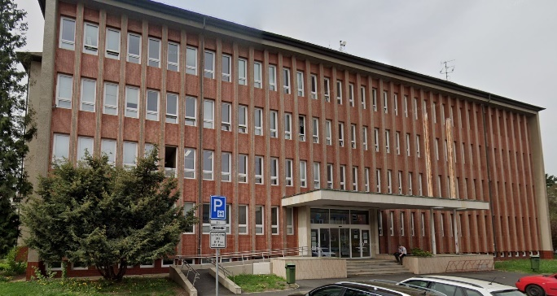**Fotodokumentace**

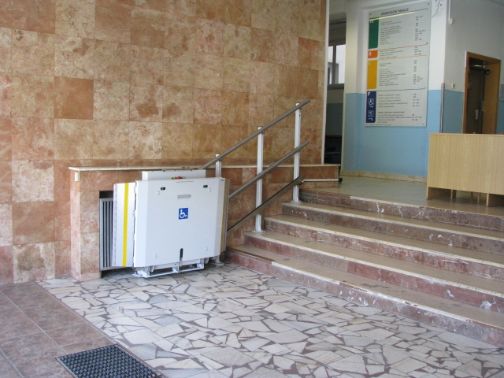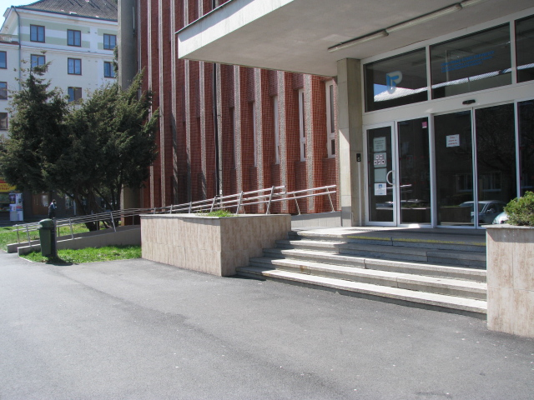Hlavní vstup Zádveří - plošina

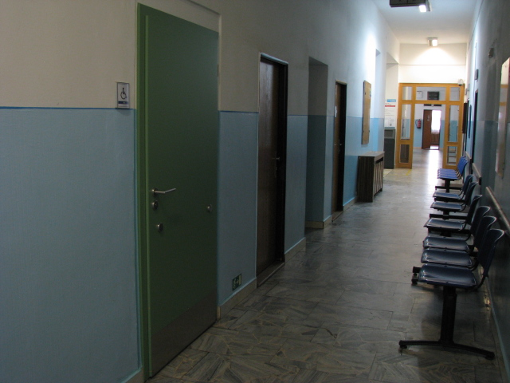Výtahy WC bezbariérové a chodba

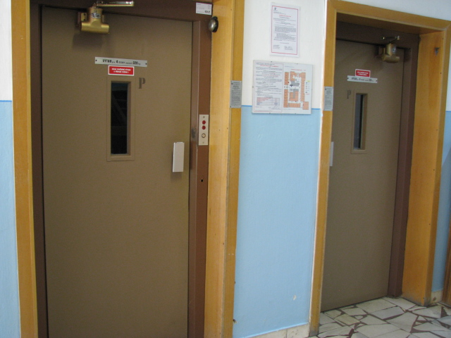

Výškový rozdíl částí budov (od 2. NP) Vedlejší vstup do budovy

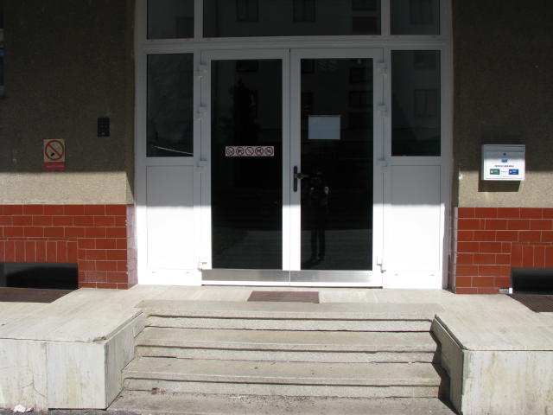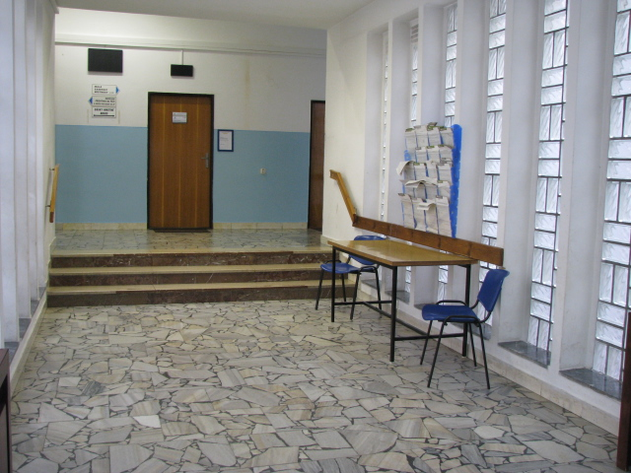

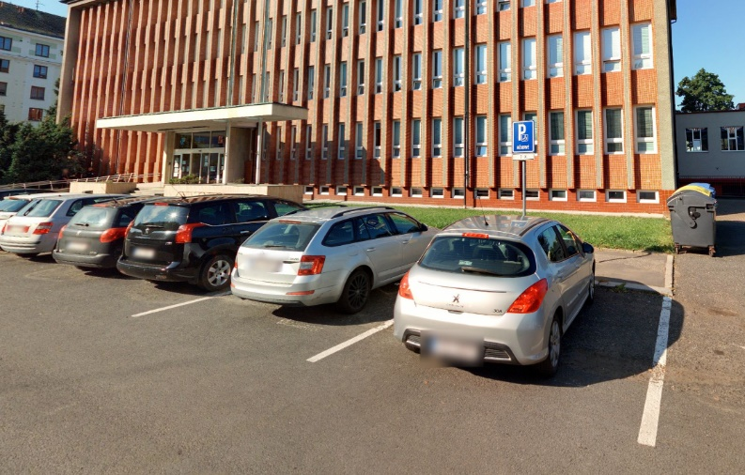Vedlejší vstup do budovy Vyhrazené parkování

